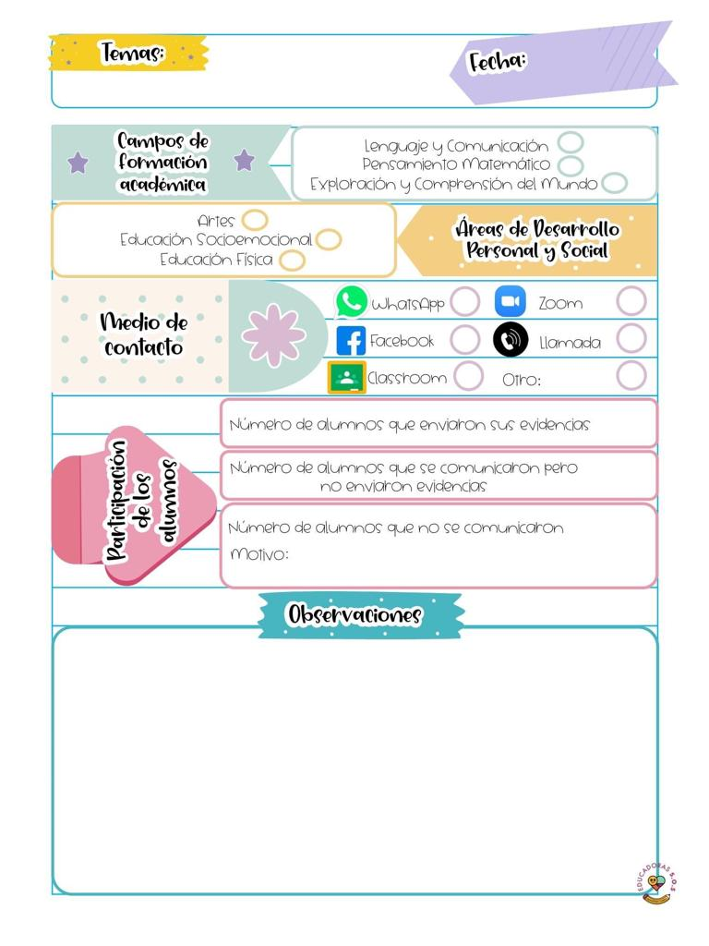

**El día de hoy se realizó la clase virtual con las nuevas modificaciones de las clases virtuales con el primer grupo de 16 alumnos de los cuales se tuvo un 50% de participación se conectaron 8 alumnos: Carlos Milan, Oliver Dario, Samantha Ramirez, Maria Isabella, Abner Lissandro,Lorea Mor.gana y Luciano. Comenzando por el pase de lista y el dia de hoy, asi como abordar el contenido de APRENDE EN CASA II, se proyectó un video acerca de lo que podemos encontrar en la Naturaleza, y a su vez como podemos ayudar a cuidarlo, todos los alumnos se mostraron muy participativos, hubo un poco mas de descontrol para participar hasta que se les pidió que todos tuvieran el micro apagado y solo hasta que se les diera la palabra podían participar para poder escuchar a todos.**

**Elian Godoy se conecto 47 minutos tarde.**

**El día de ayer si recibieron 9 evidencias de actividades mas después de enviar el diario de campo.**

**Se comunicaron algunas madres de familia que por motivos de trabajo y falta de tiempo no pueden enviar tareas**

**3**

**25**

**7**

Martes 27 de octubre del año 2020

Diario de la alumna practicante

**Jardín de niños “Diego Rivera”**

**2° Y 3° grado mixto Sección “B”**

**Practicante normalista:**

**Yadira Alejandra Palomo Rodríguez**

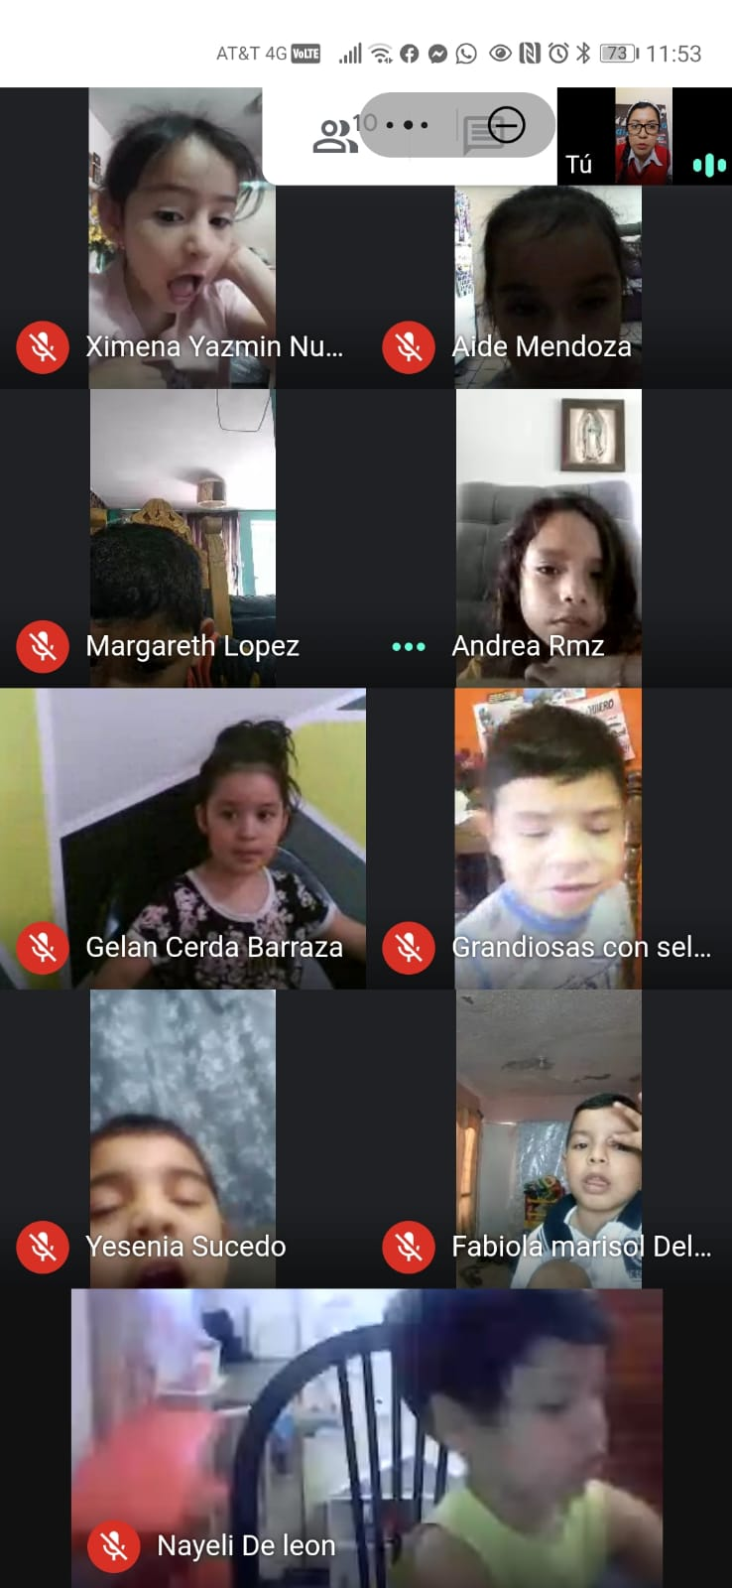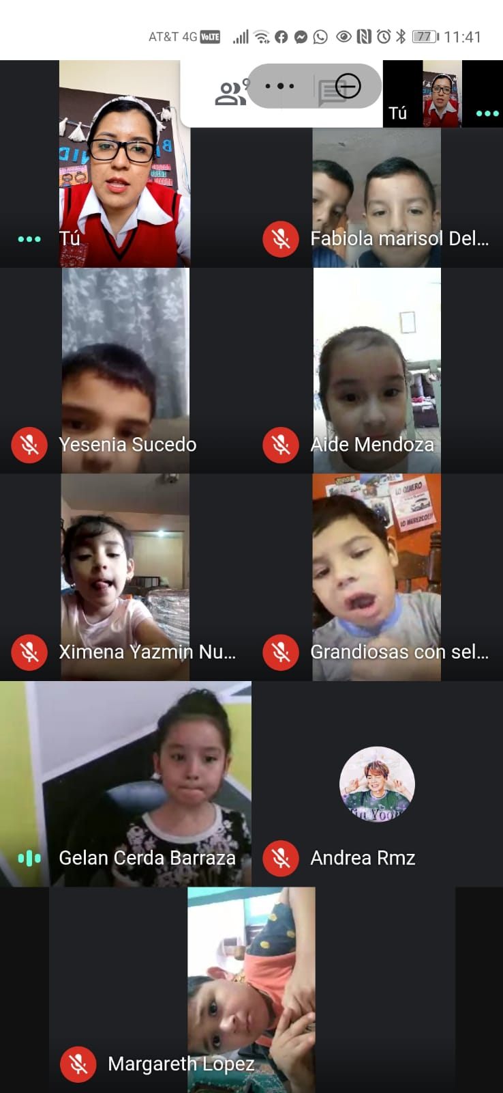

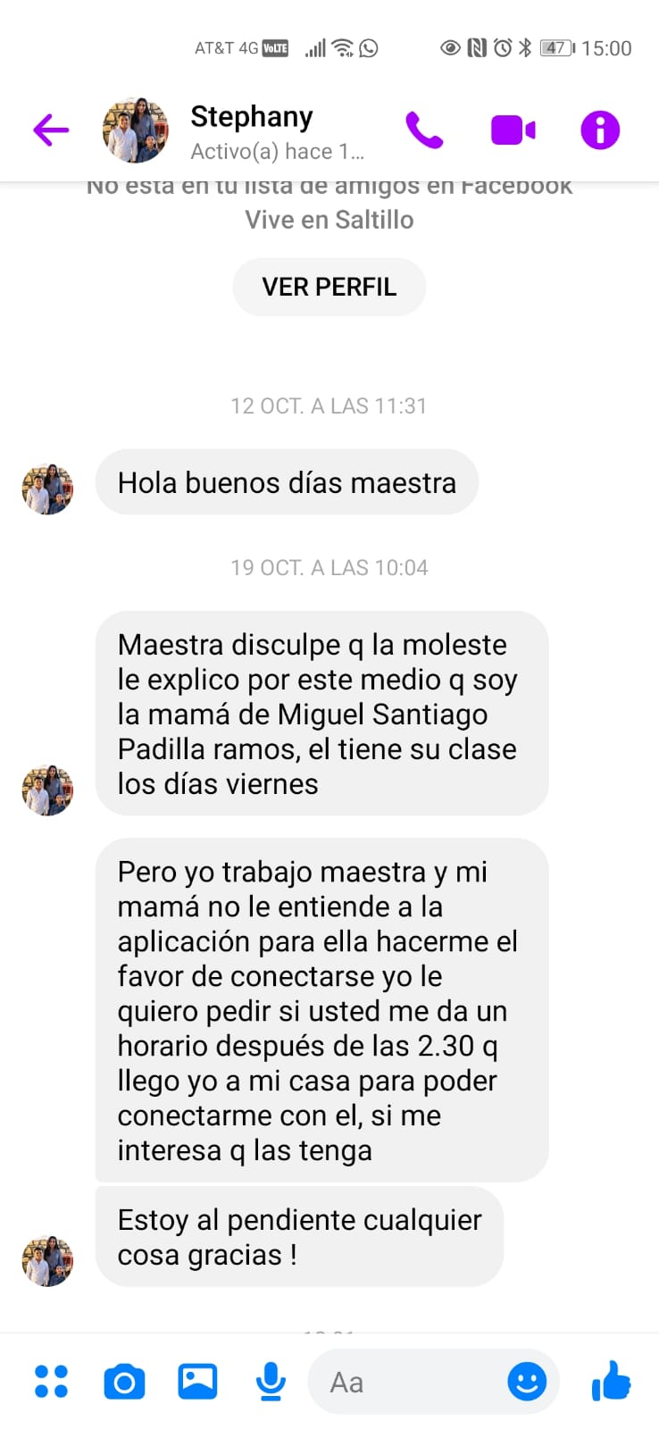**EVIDENCIAS DE ALGUNOS PADRES DE FAMILIA ACERCA DE LOS MOTIVOS POR LOS CUALES NO HAY EVIDENCIAS O NO SE CONECTAN**

